**fase 1, creación y organización de usuarios,**

crear usuarios ana, carlos y elena, crear grupos webdev, infra y docs y añadir ana a webdev, carlos a infra y elena a docs

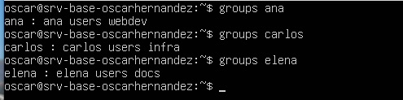

**fase 2, estructura de directorios y control de acceso**

crear las carpetas /grupos/webdev, /grupos/infra, /grupos/docs

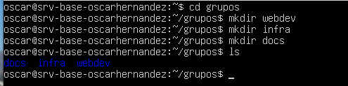

asignar propietario al grupo correspondiente y cambiar permisos, solo los miembros del grupo pueden leer y escribir en su carpeta, los otros usuarios no tienen permisos, prueba de que cada uno puede escribir en su carpeta



prueba de carlos



prueba de elena

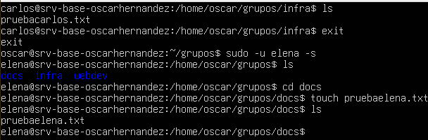

establecer permisos 770

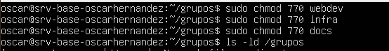

hacer que todos los archivos nuevos hereden el grupo

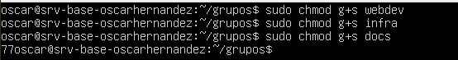

comprobación de los permisos y de que el setgid esta activado

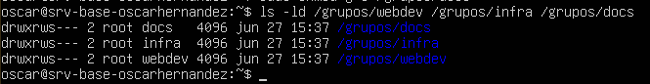

**fase 4, configuración avanzada de permisos y restricciones.**

crear en docs un archivo plan.txt y que elena lo pueda modificar y ana y elena solo verlo

crear el archivo y darle la propiedad a elena



quitar los permisos para el grupo y otros



usar ACL para dar lectura a ana y carlos



comprobamos los permisos acl

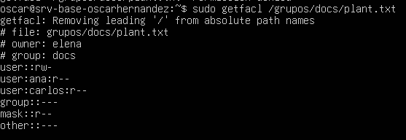

crear un grupo compartido llamado lectura

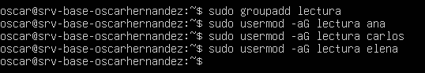

crear una carpeta para uso compartido y un archivo de prueba



dar permisos acl para que el grupo lectura pueda leer el archivo, y para que puedan leer todos los archivos dentro de la carpeta



y comrpobamos

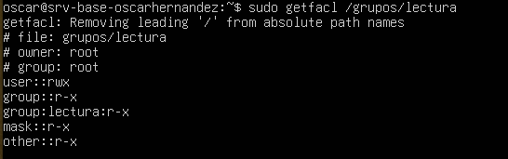

**fase 4, buenas practicas y seguridad basica**

establecer politica de contraseña de 60 dias, primero comprobamos como esta

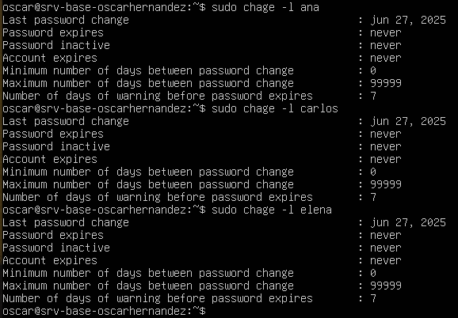

modificamos

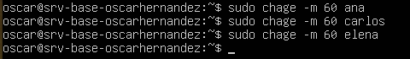

y comprobamos

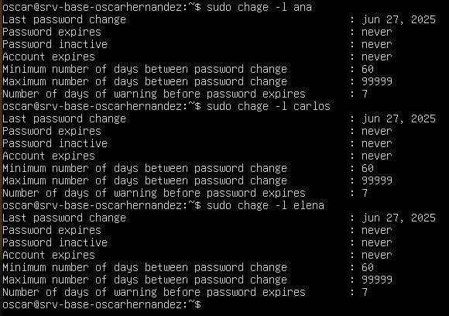

bloqueamos el acceso SSH solo a elena modificando el archivo de configuración

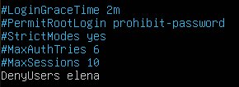

probamos conexion con carlos y funciona con el elana la deniega

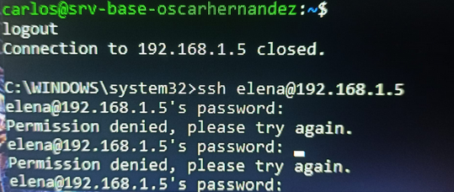

crear mensaje de bienvenida para que cuando los usuarios inicien sesion



prueba

